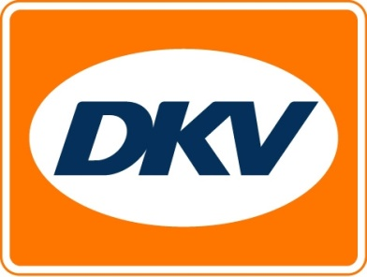

DKV organise des séances d’information sur la nouvelle taxe kilométrique pendant Transport & Logistics à Anvers
DKV explique la nouvelle taxe kilométrique sur les routes belges au stand 2406
Bruxelles, le 21 août 2015 – Les 22, 23 et 24 septembre, Antwerp Expo accueillera pour la 10e fois Transport & Logistics, le salon biennal du secteur. Pendant ces trois jours, tous les acteurs du secteur viendront glaner des informations auprès de spécialistes des dernières technologies et des nouveautés du monde du transport et de la logistique.

Séances d’information sur la nouvelle taxe kilométrique sur les routes belges
Il est évident que la nouvelle taxe kilométrique sur les routes belges sera largement évoquée. Le fournisseur de services DKV profitera donc de cette occasion pour informer les visiteurs au stand 2406, en proposant des séances d’information adaptées sur les nombreuses spécifications de la nouvelle réglementation. Les visiteurs disposeront non seulement d’informations sur la réglementation, mais aussi sur la manière dont les excellents services et conditions de DKV peuvent les aider à assumer cette taxe sans souci.

Congrès Transport routier
En marge de Transport & Logistics, Hans Cousserier, Account Manager au sein de DKV et spécialiste de la nouvelle taxe kilométrique d’application en Belgique, fera une présentation lors du Congrès Transport routier. Le jeudi 24 septembre à 10h40 à Antwerp Expo, il exposera un aperçu des conséquences de la taxe kilométrique pour une organisation.
Plus d’informations sur www.dkv-euroservice.com,http://www.easyfairs.com/fr/events_216/transport-logistics-2015_53642/transport-logistics2015_53643/ et http://www.nieuwsbladtransport.nl/Events/2015/CongresWegvervoerBelgie2015/Programma.aspx

DKV Euro Service
DKV Euro Service est l’un des principaux fournisseurs de services dans le domaine de la logistique et du transport depuis près de 80 ans. De l’approvisionnement en carburant sans numéraire auprès de 54 700 points partenaires de différentes marques, jusqu’au remboursement de la TVA, en passant par la gestion des péages, DKV offre de nombreux services qui optimisent les coûts et la gestion de parcs de véhicules sur toutes les routes d’Europe. DKV fait partie du groupe DKV MOBILITY SERVICES, qui emploie 700 collaborateurs. En 2014, DKV a réalisé un chiffre d’affaires de 5,7 milliards d’euros. L’entreprise est représentée dans 42 pays.
Quelque 2,5 millions de DKV Cards et On Board Units sont actuellement utilisées par plus de 120 000 clients. En 2014, la DKV Card a été élue, pour la dixième fois consécutive, « meilleure marque » dans la catégorie des cartes de services et d’approvisionnement.
Pour plus d’informations, rendez-vous sur : www.dkv-euroservice.com
Ou sur nos comptes de médias sociaux : Twitter, LinkedIn ou notre blog.
Contact au sein de DKV :
Greta Lammerse, Tél. : +31 252345655, e-mail : Greta.lammerse@dkv-euroservice.com

Agence de presse : Square Egg SPRL
Sandra Van Hauwaert, GSM : +32 497 25 18 16, e-mail : sandra@square-egg.be

